常州市教育系统师德专题教育“六大行动”——专题学习材料

前黄中心小学师德建设学习记载表
姓 名 | 朱惠敏 | 日 期 | 20210720
主 题 | 深刻理解习近平总书记关于教育的重要论述核心思想和精髓要义
内容摘要
深刻理解习近平总书记关于教育的重要论述的时代背景和重要意义
深入学习贯彻习近平总书记关于教育的重要论述，必须深刻领会其时代背景、科学体系，深刻理解其政治意义、理论意义、实践意义。
1.习近平总书记关于教育的重要论述产生的时代背景
习近平总书记从治国理政的全局出发，强调教育的重要作用。2018年9月，习近平总书记在全国教育大会上的讲话中指出，“教育是民族振兴、社会进步的重要基石”。
一要从国内国际“两个大局”高度理解教育的战略地位。中华民族伟大复兴的战略全局、世界百年未有之大变局，两个大局的交汇，构成了习近平新时代中国特色社会主义思想、习近平总书记关于教育的重要论述最鲜明、最深刻的时代背景。
二要从“国之大计、党之大计”“两个大计”高度认识教育的战略定位。进入新时代，以习近平同志为核心的党中央将教育提升到前所未有的战略高度。习近平总书记在全国教育大会上强调：“教育是国之大计、党之大计。”这一重要论断深刻揭示了教育在中华民族伟大复兴战略全局中的独特地位、在社会主义现代化强国建设历史征程中的关键作用。
三要从肩负“培养德智体美劳全面发展的社会主义建设者和接班人”崇高使命和任务高度把握教育的战略方向。党的十九大以来，习近平总书记多次强调，中国共产党“立志于中华民族千秋伟业”；“千秋基业，人才为本”；同时还强调，教育“是功在当代、利在千秋的德政工程”。
2.习近平总书记关于教育的重要论述的重大意义
习近平总书记关于教育的重要论述坚持以理论创新引领实践创新，开辟了理论指导实践新境界，具有深刻的思想内涵。深刻领会习近平总书记关于教育的重要论述的重大意义、思想内涵和精神实质，对于我们落实立德树人根本任务，坚持道路自信、理论自信、制度自信、文化自信，增强民族文化自信和价值观自信，培育和践行社会主义核心价值观，实现中华民族伟大复兴中国梦，建设中国特色社会主义教育理论体系，推进教育现代化，办好人民满意的教育，都具有长远的战略意义和重要的时代价值。一是政治意义。
深刻领会习近平总书记关于教育的重要论述的核心思想和精髓要义
习近平总书记关于教育的重要论述，内涵丰富、博大精深，既根植于中华民族崇文重教的优良传统，传承了中华优秀传统教育思想，又汲取了党领导人民创造的革命文化和社会主义先进文化的精神力量，借鉴了当今世界优秀教育成果，总结了我们党领导教育工作的历史经验，体现了中国特色社会主义进入新时代的鲜明特征，是马克思主义教育理论的丰富和发展，是马克思主义基本原理与中国教育实践相结合的重大理论结晶；体现了中国特色社会主义教育理论发展的最新成果，是我们在新形势下做好教育工作的根本指引；总结了我们党领导教育工作的历史经验，是推动我国教育事业改革发展的根本遵循。深入学习习近平总书记关于教育的重要论述，必须深刻领会、深切把握其核心思想内涵、精神实质和精髓要义。
1.坚持中国特色社会主义教育发展道路是习近平总书记关于教育的重要论述的根本要求
坚持中国特色社会主义教育发展道路，是习近平总书记在全国教育大会上的讲话中开宗明义对中国教育改革发展提出的总要求，也是最基本的、最本质的要求。
新时代坚持中国特色社会主义教育发展道路，一是必须把培养社会主义建设者和接班人作为根本要求。习近平总书记根据中国特色社会主义教育的本质属性、基本国情、时代挑战，从九个方面系统阐述了社会主义建设者和接班人的培养要求。二是必须构建德智体美劳全面培养的教育体系。对此，习近平总书记提出了四个方面的具体要求。第一，要把立德树人融入思想道德教育、文化知识教育、社会实践教育各环节；第二，要贯穿基础教育、职业教育、高等教育各领域；第三，学科体系、教学体系、教材体系、管理体系要围绕这个目标来设计，教师要围绕这个目标来教，学生要围绕这个目标来学；第四，凡是不利于实现这个目标的做法都要坚决改过来。三是必须把立德树人作为教育的根本任务。新时代，立德树人是根本，也是教育事业发展必须牢牢抓住的灵魂。培养德智体美劳全面发展的社会主义建设者和接班人，归根结底就是立德树人。
2.习近平总书记关于教育的重要论述的思想核心、科学内涵和精神实质
深入学习习近平总书记关于教育的重要论述，最重要的是把握其科学内涵和精神实质。习近平总书记在全国教育大会上的重要讲话，是习近平总书记关于教育的重要论述的集大成。
根本保证：坚持党对教育事业的全面领导。
党的领导是引领新时代中国特色社会主义教育事业不断前进的最大政治优势，是办好中国特色、世界水平的现代教育的根本政治保证。办好中国的事情，关键在党。习近平总书记在庆祝中国共产党成立95周年大会上的讲话中指出：“中国特色社会主义最本质的特征是中国共产党领导。”
根本任务：坚持立德树人。教育的根本问题是培养什么人、怎样培养人、为谁培养人。党的十九大报告提出，要全面贯彻党的教育方针，落实立德树人根本任务，发展素质教育，推进教育公平，培养德智体美全面发展的社会主义建设者和接班人。
根本战略：坚持优先发展教育事业。习近平主席在联合国“教育第一”全球倡议行动一周年纪念活动上发表视频贺词，向世界宣告，“中国将坚定实施科教兴国战略，始终把教育摆在优先发展的战略位置”。习近平总书记在全国教育大会上强调，“坚持把优先发展教育事业作为推动党和国家各项事业发展的重要先手棋”。
根本方向：坚持社会主义办学方向。办好中国特色的社会主义教育，最重要的就是在事关办学方向的问题上站稳立场。2018年5月，习近平总书记在北京大学师生座谈会上指出，“古今中外，每个国家都是按照自己的政治要求来培养人的，世界一流大学都是在服务自己国家发展中成长起来的。我国社会主义教育就是要培养社会主义建设者和接班人”。习近平总书记在全国教育大会上强调，“坚持社会主义办学方向”。
根本道路：坚持扎根中国大地办教育。我国必须走适合自己国情的教育发展道路，这是实现我国教育科学发展的内在要求。习近平总书记在全国教育大会上强调，“坚持扎根中国大地办教育”。习近平总书记在全国高校思想政治工作会议上强调指出：“我国有独特的历史、独特的文化、独特的国情，决定了我国必须走自己的高等教育发展道路，扎实办好中国特色社会主义高校。”
根本追求：坚持以人民为中心发展教育。以人民为中心发展教育，是习近平总书记关于教育的重要论述中的重要内容，也是我国教育事业发展的价值追求。坚持以人民为中心发展教育，既是我们党“以人民为中心”的发展思想的内在要求，也是办好我国教育事业的根本宗旨，体现出深刻的为民情怀，彰显了人民至上的价值取向。
根本动力：坚持深化教育改革创新。坚持全面深化改革，是新时代中国特色社会主义的鲜明特征。习近平总书记在同北京师范大学师生代表座谈时强调指出，“继续大力推动教育改革发展，使我国教育越办越好、越办越强”。在全国教育大会上，习近平总书记深刻指出，“要深化办学体制和教育管理改革，充分激发教育事业发展生机活力”。这些重要论述，贯穿着强烈的改革创新精神，明确了教育改革的重要领域和关键环节。
根本使命：坚持服务中华民族伟大复兴。习近平总书记在全国教育大会上指出，“坚持把服务中华民族伟大复兴作为教育的重要使命”。我们要将教育使命和中华民族伟大复兴紧密结合在一起，认清历史方位、把握国际坐标、立足中国现实，为中华民族伟大复兴贡献智慧力量。
根本依靠：坚持把教师队伍建设作为基础工作。教育大计，教师为本。优先发展教育，必须优先推进教师队伍建设。习近平总书记非常重视教师作用、重视教师队伍建设，提出了“四有”好老师、“四个引路人”、“四个相统一”等一系列要求，并对思政课教师提出“八个相统一”的要求，为教师队伍建设指明了方向。
3.习近平总书记关于教育的重要论述对社会主义教育总方向、总战略、总定位、总要求和总任务的战略部署
习近平总书记关于教育的重要论述，明确提出社会主义教育事业的总方向，明确提出“优先发展教育事业”的总战略，明确提出“建设教育强国是中华民族伟大复兴的基础工程”的总定位，明确了“深化教育改革，加快教育现代化，办好人民满意的教育”的总要求，明确了“坚持中国特色社会主义教育发展道路，培养德智体美劳全面发展的社会主义建设者和接班人”的总任务，全面部署了新时代教育事业发展新任务新要求。
加快实现教育现代化，是我国教育事业发展的总要求。建设具有中国特色、世界水平的现代教育，是中国特色社会主义迈入新时代要完成的新历史使命。
建设教育强国，是中华民族伟大复兴的基础工程。
办好人民满意的教育，是办好我国教育事业的根本出发点。
推进教育公平，是我国教育发展的重要任务。
提高教育质量，是我国教育改革发展的核心任务。
培育和践行社会主义核心价值观，是凝魂聚气强基固本的基础工程。
继承和弘扬中华优秀传统文化，增强文化自信，以文化人、以文育人。
思想政治工作，关系培养什么人、怎样培养人、为谁培养人这个根本问题。
扩大教育对外开放，与各国人民共同推动人类迈向更加美好的明天。
重视家庭建设，注重家庭、注重家教、注重家风，为国家发展、民族进步、社会和谐奠定重要基础。
牢固树立终身学习理念，构建终身教育体系，加快建设学习型社会。
国家的希望在青年，民族的未来在青年。
深刻把握习近平总书记关于教育的重要论述的理论体系和内在逻辑
1.习近平总书记关于教育的重要论述的科学理论体系
2.习近平总书记关于教育的重要论述的内在逻辑
深入学习习近平总书记关于教育的重要论述的思想方法和实践路径
全面贯彻党的教育方针，坚持优先发展教育事业，坚守为党育人、为国育才，努力办好人民满意的教育，在加快推进教育现代化的新征程中培养担当民族复兴大任的时代新人，是教育工作的崇高使命。深入学习贯彻习近平新时代中国特色社会主义思想，将其转化为优先发展教育事业的生动实践，是教育工作的重要任务。深入学习习近平总书记关于教育的重要论述，要从政治上、理论上、思想上、行动上、实践上深入把握，整体推进学习向深里走、向实里走、向心里走。一要坚定政治方向。深入学习贯彻习近平总书记关于教育的重要论述，必须牢固树立“四个意识”，提高政治自觉。必须把学习习近平总书记关于教育的重要论述作为重要政治任务，在政治立场、政治方向、政治原则、政治道路上同以习近平同志为核心的党中央保持高度一致，自觉维护以习近平同志为核心的党中央的权威和集中统一领导；必须大力弘扬马克思主义学风，切实提高推动发展、解决问题的能力，坚定自觉地把党中央各项决策部署落到实处；必须自觉全面贯彻党的教育方针，落实立德树人根本任务，办好中国特色社会主义教育。二要领会精神实质。
深入学习贯彻习近平总书记关于教育的重要论述，必须领会精神实质，提高理论自觉。参悟透、领会准、运用好习近平总书记关于教育的重要论述，关键是要把握全面、掌握实质、理解理论，自觉做到深刻理解科学内涵、核心思想、精神实质、精髓要义，深刻感悟马克思主义真理力量。
学习心得
少年强则国强，青少年是民族发展、国富民强的希望和力量。
作为教育工作者的我们，更应有政治敏感性，有国家意识、民族意识、发展意识。五千年的中华民族，几经兴盛更替，特别是之前的一百多年，中华民族更是历经风雨飘摇，中华国土经历了鸦片战争、甲午战争、抗日战争等战火洗礼，是中国共产党领导下的人民建立了新中国，通过改革开放，才有了强大、富裕、和平、幸福的中国。
历史选择了中国共产党，面对当前复杂的国际、国内形势，教育工作者更应该有清晰的头脑，认清形势，全面贯彻党的教育方针，坚持优先发展教育事业，坚守为党育人、为国育才，努力办好人民满意的教育，在加快推进教育现代化的新征程中培养担当民族复兴大任的时代新人，是教育工作的崇高使命。深入学习贯彻习近平新时代中国特色社会主义思想，将其转化为优先发展教育事业的生动实践，是教育工作的重要任务。深入学习习近平总书记关于教育的重要论述，要从政治上、理论上、思想上、行动上、实践上深入把握，整体推进学习向深里走、向实里走、向心里走。
党的十九大报告描绘了把我国建成富强民主文明和谐美丽的社会主义现代化强国的宏伟蓝图：我们要建设制造强国、贸易强国、科技强国、人才强国、教育强国、文化强国、体育强国、质量强国、航天强国、网络强国、交通强国和海洋强国等。这一系列“强国”集合体，基础在教育、在人才。实现中华民族伟大复兴、把我国建成富强民主文明和谐美丽的社会主义现代化强国是我们的伟大使命。巩固和发展社会主义制度，还需要一个很长的历史阶段，需要我们几代人、十几代人，甚至几十代人坚持不懈地努力奋斗。“培养担当民族复兴大任的时代新人”是教育必须肩负的崇高责任。

常州市教育系统师德专题教育“六大行动”——专题学习材料

前黄中心小学师德建设学习记载表
姓 名 | 朱惠敏 | 日 期 | 20210720
主 题 | 新时代中小学教师职业行为十项准则（内容见教研群文件夹）
内容摘要
教师是人类灵魂的工程师，是人类文明的传承者。长期以来，广大教师贯彻党的教育方针，教书育人，呕心沥血，默默奉献，为国家发展和民族振兴作出了重大贡献。新时代对广大教师落实立德树人根本任务提出新的更高要求，为进一步增强教师的责任感、使命感、荣誉感，规范职业行为，明确师德底线，引导广大教师努力成为有理想信念、有道德情操、有扎实学识、有仁爱之心的好老师，着力培养德智体美劳全面发展的社会主义建设者和接班人，特制定以下准则。
一、坚定政治方向。坚持以习近平新时代中国特色社会主义思想为指导，拥护中国共产党的领导，贯彻党的教育方针；不得在教育教学活动中及其他场合有损害党中央权威、违背党的路线方针政策的言行。
二、自觉爱国守法。忠于祖国，忠于人民，恪守宪法原则，遵守法律法规，依法履行教师职责；不得损害国家利益、社会公共利益，或违背社会公序良俗。
三、传播优秀文化。带头践行社会主义核心价值观，弘扬真善美，传递正能量；不得通过课堂、论坛、讲座、信息网络及其他渠道发表、转发错误观点，或编造散布虚假信息、不良信息。
四、潜心教书育人。落实立德树人根本任务，遵循教育规律和学生成长规律，因材施教，教学相长；不得违反教学纪律，敷衍教学，或擅自从事影响教育教学本职工作的兼职兼薪行为。
五、关心爱护学生。严慈相济，诲人不倦，真心关爱学生，严格要求学生，做学生良师益友；不得歧视、侮辱学生，严禁虐待、伤害学生。
六、加强安全防范。增强安全意识，加强安全教育，保护学生安全，防范事故风险；不得在教育教学活动中遇突发事件、面临危险时，不顾学生安危，擅离职守，自行逃离。
七、坚持言行雅正。为人师表，以身作则，举止文明，作风正派，自重自爱；不得与学生发生任何不正当关系，严禁任何形式的猥亵、性骚扰行为。
八、秉持公平诚信。坚持原则，处事公道，光明磊落，为人正直；不得在招生、考试、推优、保送及绩效考核、岗位聘用、职称评聘、评优评奖等工作中徇私舞弊、弄虚作假。
九、坚守廉洁自律。严于律己，清廉从教；不得索要、收受学生及家长财物或参加由学生及家长付费的宴请、旅游、娱乐休闲等活动，不得向学生推销图书报刊、教辅材料、社会保险或利用家长资源谋取私利。
十、规范从教行为。勤勉敬业，乐于奉献，自觉抵制不良风气；不得组织、参与有偿补课，或为校外培训机构和他人介绍生源、提供相关信息。

学习心得
“为人师表，教书育人”。教师这一职业是神圣的，担负着培养、教育下一代的艰巨、繁重的任务，传道、授业、解惑是我们的天职。
遵守《新时代中小学教师职业行为十项准则》是每一个教师义不容辞的职责，也是规范教师的育人行为，提高教师职业道德修养的具体表现。
我们所从事的是教育事业。教育事业需要的是我们教师实实在在的付出，不是在工作中投机取巧，更不是事事以报酬的多少来衡量自我的工作。因此只有拥有了对事业的一分热爱，才能脚踏实地、默默奉献，对学生负责、让家长满意。尤其是青年教师，要力求干好本职工作，尽职尽责地完成每一项教育教学工作。
教师爱自我就是要有用心的人生态度，不计名利，用心进取，开拓创新，无私奉献、用自我用心的人生观、世界观去影响学生、改造学生。“不以物喜，不以己悲”。要求我们每一位教师必须要与时俱进，孜孜不倦的学习，用心进取，开辟新教法，且要做到严谨治学，诲人不倦，精益求精，厚积薄发，做一名“学习型”的优秀教师。有了良好的素质、过硬的本领，才会在工作中自信，才会在生活中快乐，才会有用心的教育态度和人生观念，才会不迷失工作和前进的方向。
教师的言行对学生的思想、行为和品质具有潜移默化的影响，教师的一言一行，一举一动，学生都喜欢模仿，将会给学生带来一生的影响，因此，教师必须要时时处处为学生做出榜样，凡是教师要求学生要做到的，自我首先做到；凡是自己不能做到的，坚决不要求学生能做到。严于律己，以身作则，才能让学生心服口服，把你当成良师益友。
爱教育、爱自我、爱学生，是一种以人为本的基本道德要求。只要每一位教师不断地完善自我、超越自我，从民族和事业的大局出发，认认真真地学习，勤勤恳恳地钻研，扎扎实实地工作，就能无愧于教师这一光荣称号，就是对《新时代中小学教师职业行为十项准则》的最好诠释。
在教育工作的诸多矛盾中，教和学是主要矛盾。正确处理教和学的关系，建立和谐愉快的师生关系是“快乐学习”的先决条件。教和学的矛盾，主要方面是教师，有了教师“乐教”，才会有学生的“乐学”。 “热爱学生，全面育人，为人师表“这是对教帅的基本要求，乐于其业，善于其业的基础是对学生的爱。爱的真谛是尊重和相信每一个学生，要把学生作为一个具有人格的人来对待。教师尊重和相信学生，才能培养起学生的自尊心和自信心。学生有了自尊、自信，才能构成和谐愉快的师生关系。师生关系良好，才能促成群众的良好关系的构成、学生有安全感、宽松感、愉快感，就能有效地发挥教师在“快乐学习”中的主导作用，促使学生生动、活动、主动地得到发展。

常州市教育系统师德专题教育“六大行动”——专题学习材料

前黄中心小学师德建设学习记载表
姓 名 | 朱惠敏 | 日 期 | 20210720
主 题 | 观看电视纪录片《为了和平》，电视专题片《人民的小康》《百年风华》《红船》，电视剧《跨过鸭绿江》《山海情》及《光荣与梦想》《觉醒年代》《大决战》《功勋》等“献礼中国共产党成立100周年”重点剧目，针对其中一部写自己的观后感，并附1-2张观看情况的照片。
《跨过鸭绿江》剧情介绍
1950年6月25日，朝鲜战争正式爆发。第七舰队驶入台湾海峡，美军别有用心地派飞机“误炸”安东市区，造成无辜百姓伤亡。形势所迫，愤怒的新中国领导人下了亮剑的决心。10月25日，志愿军指挥部成立。彭德怀和邓华等人根据毛泽东的战略构想，提出了打突然、打穿插、打分割包围的计策。由于麦克阿瑟的轻敌，虽然战事艰难，但志愿军将士勇锐顽强，势如破竹，打过了三八线占领了汉城。李奇微临危受命，志愿军面前出现了一个更狡猾，能力更强大的对手。新的战争态势下，双方开始漫长的谈判。经历了无数个惨烈的坑道争夺战后，1953年7月27日，正式停战。毛泽东主席的英明决策令中国打出了民族尊严，打出了新中国数十年的和平，更打出了一个世界的新格局。
第1集:1950年3月4日，中共中央主席毛泽东一行结束了对苏维埃社会主义共和国及我东北各地为期七十九天的访问和考察，顺利返回北京。在这次访问中，毛泽东针对新中国成立后的国际形势，与苏联领导人签订了《中苏友好同盟互助条约》等相关协定。
第2集：1950年7月31日，麦克阿瑟未经美国政府允许，私下闪电访问台湾地区，双方达成了一系列关于保卫台湾及美台军事合作的战略意向。蒋介石对麦克阿瑟访台一事大肆宣扬，并且把他与麦克阿瑟挽手的照片在显要的位置登在《台湾日报》上，以此向全世界宣示美国决意同蒋介石共同防卫台湾。。
第3集：美军在仁川登陆后，占领了汉城，面对强大的美军，朝鲜向苏联求援。斯大林表示如果美军越过三八线，请中国直接入朝作战，苏联可以出动空军支援。另外，记者会上麦克阿瑟得意忘形，他不认为中共有介入战争的能力，他表示向三八线以北推进的行动即将实施。
第4集：毛泽东会见朝鲜特使，朝鲜特使将金日成的亲笔信亲手交给了毛泽东，并表示朝鲜需要中国人民解放军直接出动，援助朝鲜民族的独立解放。经过中央书记处研究决定，毛泽东正式宣布由彭德怀同志率兵出征。
第5集：麦克阿瑟向美国政府表示只要说是导航错误，苏联绝对不会干涉韩国战争。美国政府于是向苏联示好，斯大林权衡之下决定接受示好并取消提供给中国的空军支援。彭德怀深夜会见毛泽东，表示即使没有制空权，他也有打赢初战的把握。
第6集：杜鲁门询问麦克阿瑟对于中共即将参战的看法，麦克阿瑟认为中国无意参战，而且就算参战了他也会让志愿军遭受屠杀。毛泽东听说了平壤的危急形势后，当即决定让军队过江参战。麻扶摇为誓师大会写了几句词，结果被李干事看中，最终成了《中国人民志愿军战歌》。
第7集：电台车和彭德怀走散，志愿军与彭德怀失去了联系。主席深夜连发三封急电，邓华临危受命进行作战部署，同时要求手下尽快找到彭德怀。彭德怀来到了朝鲜大洞，成功见到了金日成。在寻找彭德怀时，郑锐和乘风遇到了朝鲜人民军。
第8集：彭德怀要求邓岳所在的第四十军第一一八师立刻赶到温井以北，抢占有利地形埋伏起来，狠狠打击敌人，掩护大部队集结展开。此外，经过毛主席批准、中央军委任命，志愿军司令部正式成立。
第9集：南朝鲜军第六师第二团的三个营在两水洞地区进入我军的伏击圈，邓岳的部队成功伏击敌军，俘虏了一个美军的顾问。我四十军一二〇师也和南朝鲜军的第一师打起来了。威洛比向麦克阿瑟报告大批中共军队进入北韩，而麦克阿瑟却很自信，认为中共军队不敢来。
第10集：美军向志愿军防线发起了冲锋，但是被志愿军打退了，盖伊师长命令部下通知云山的第八团加强诸仁桥防守。彭德怀听说美军骑兵第一师是从无败绩的美军公认王牌部队后即刻命令三十九军打掉这个王牌师。经过艰苦战斗，志愿军成功攻克了云山。
观后感
面对二十一世纪，人类们追求和平，可是战争却每一天都在发生，小到同学之间的分歧，邻居间的争吵;大到将一亿人送入天堂的二战，这也包括一九五零年在世界最不适合大兵团作战的朝鲜爆发的战争，主角就是中国和美国。
在朝鲜战争中，中朝以一百一十万人打败了联军一百二十万超级大军。说到朝鲜战争，最值得一提的，就是士兵。志愿军虽然衣着简陋，饥肠辘辘，但就是这样，他们往往能够穿着单衣，在大雪地中埋伏数天，然后徒步追击美军的坦克;能够冒着无数飞机大炮穿过死亡屏障，用胸膛将手榴弹顶进敌人的枪口;能够在大冰河上一个接一个用身体滚过雷区，为部队开路……每一个都那么年轻，却牺牲得惊天动地。正因为他们，三年后，战争终于停止在了它发生的地方。
其次，在志愿军的背后，还有成千上万的人民群众时刻支援他们： 在前线，朝鲜人民顶着炮火为志愿军送食物，把他们当自己的儿子看待，拿起斧头，木棒，甚至菜刀冲向联军，保卫祖国;在祖国的东北，无数人民，志愿军家属在家里做炒面，支援志愿军。志愿军四十二军就是从我们齐齐哈尔出发的，我们的祖先，可能就在他们的队伍中，一家人一起努力，打走美军，这样才体现出我们中国人民的团结一致。
最让我感动，也最让我难忘的，是战争的最后时刻。停战谈判结束，距最后时刻两小时前，一个士兵冒着炮火将停战的消息送往前线，一个个炮弹在他身旁爆炸，他刚把消息送到就牺牲了，仅差两小时。最后两小时，双方把所有的弹药尽力打出，证明自己的强大，好像又发生了一场大战。停战的那一刻终于来了，那是成千上万人民以及军队一直盼望的事，没想到一盼就是三年。那一刻，没有一丝动静，一种奇特的寂静后，双方他探了头，让后一起欢呼，庆祝，赠送礼品，他们之间拼过命，有分歧，语言不通，但他们都懂得和平，盼望和平。
是啊，谁喜欢战争?其实在朝鲜战争中，谁也没有获胜，双方都因为这场战争让无数家庭破碎，让无数人留下伤疤，谁都不想要战争，但战争却一定要发生。
作为教育工作者的我们，肩负重任，一定要教育我们的学生——祖国的新生代，一要让世界和平，没有战争，才能有美好的人间。到现在为止，叙利亚问题还没有解决，美国的军队，还在世界各地“捣乱”，各种核武器还在秘密研发，来往的船只还在忍受海盗的劫持。虽然战争的利益像一座金山，但不要忘记，金山是无数人的生命堆积成的，生命越多，金山才会越高。我们更不要忘记五星红旗就是无数解放军战士用鲜血染成的，我们不要让它，让中国在染上鲜血。让世界和平，没有战争，这是七十亿地球人共同的心愿!
插入观看重点剧目照片1-2张（规格：横向；长，15厘米；宽，按比例缩放）
图1：
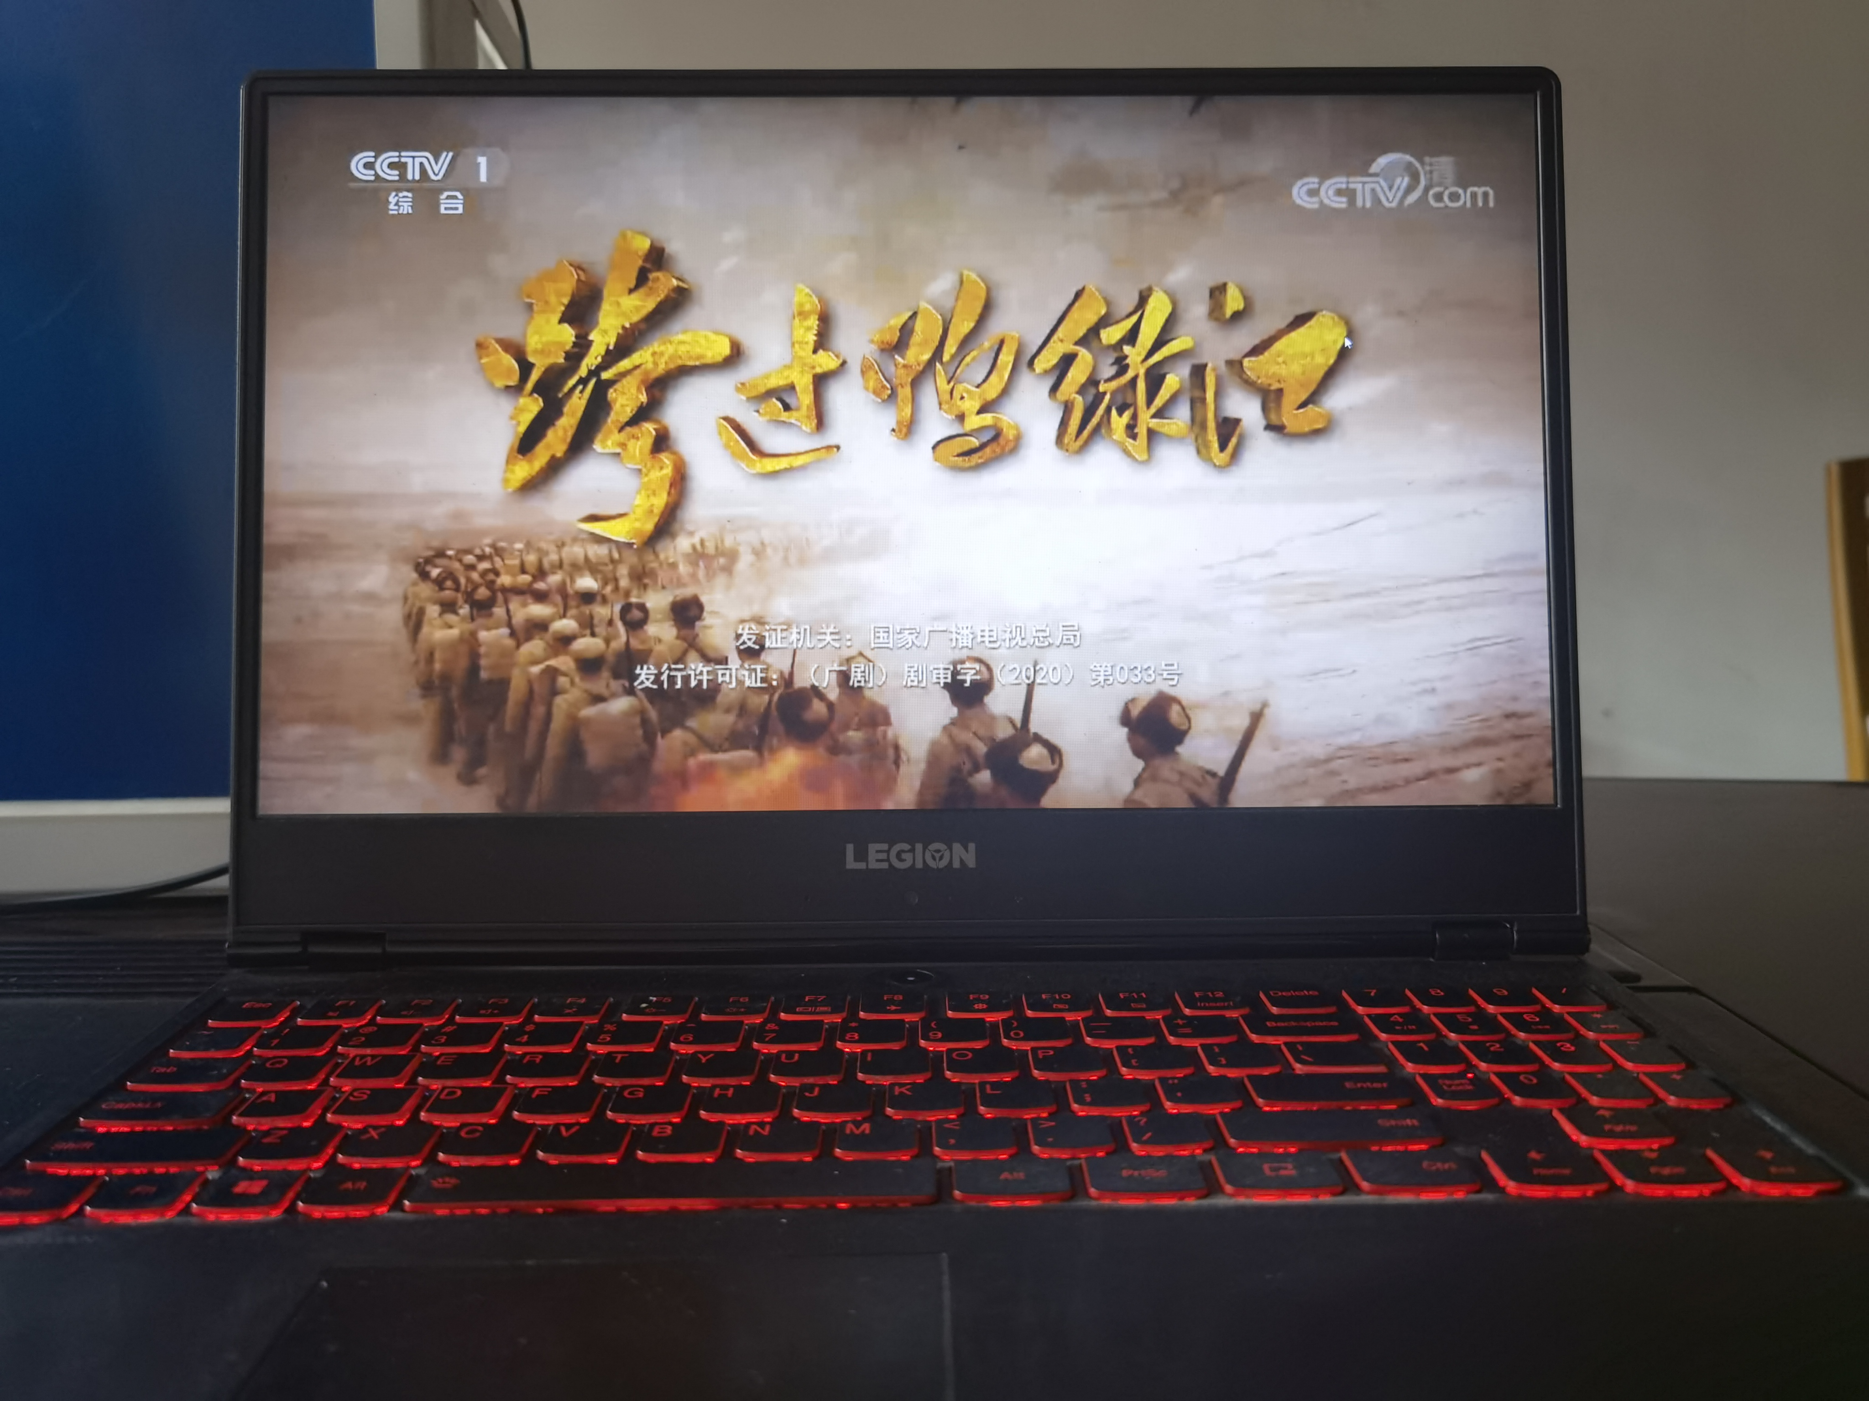
图2：
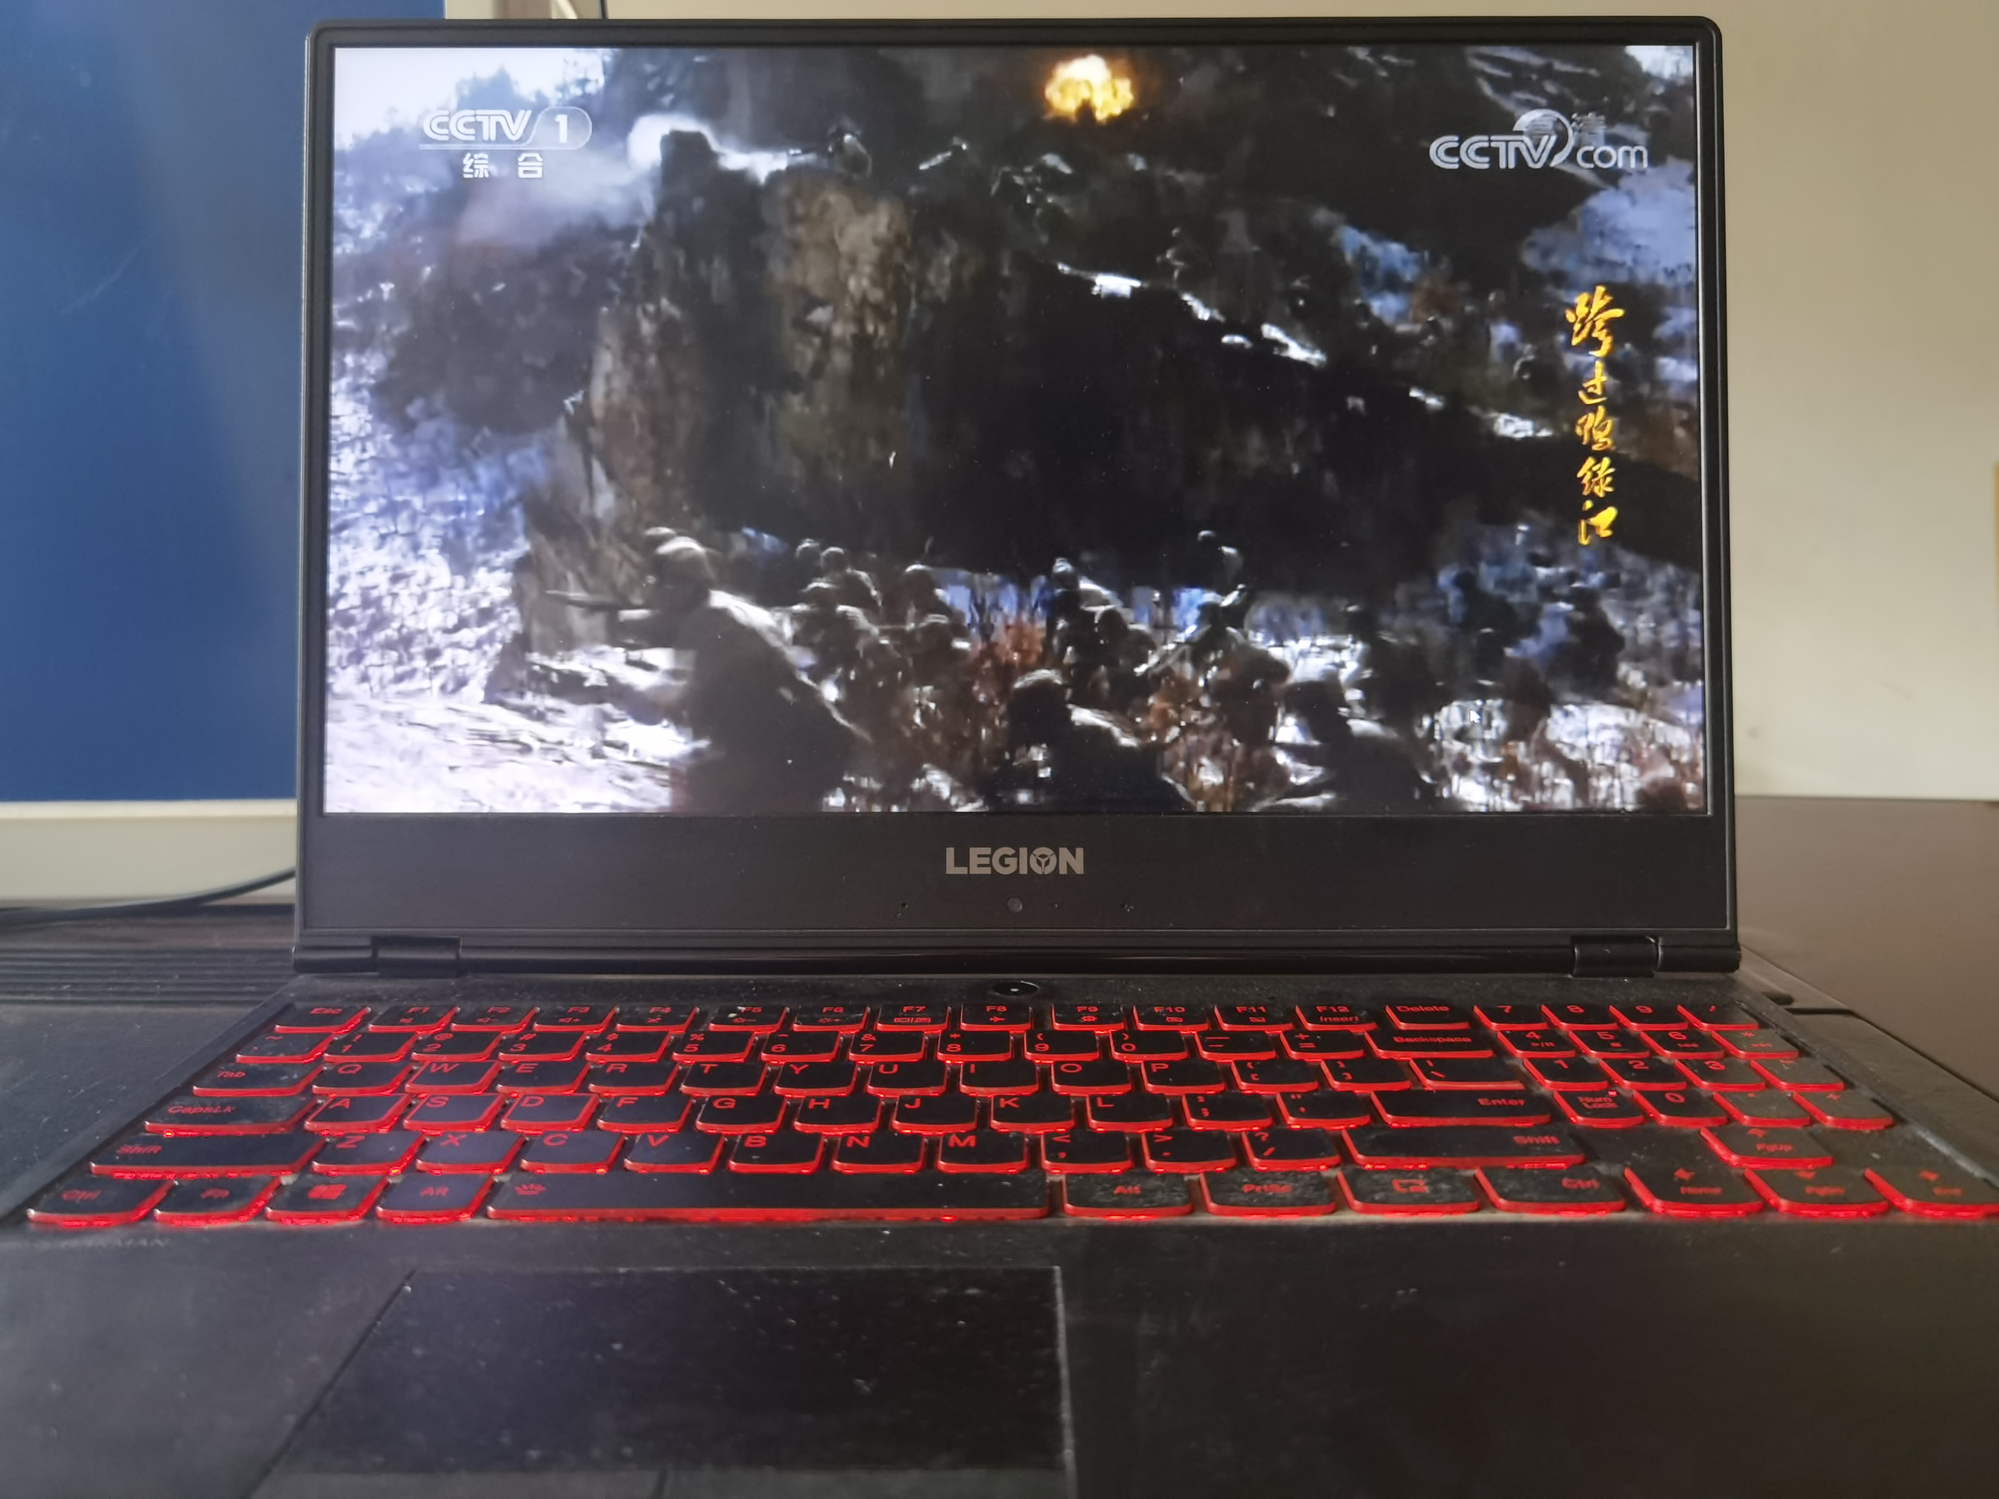

备注：请不要改变表格和页面设置（文字大小可根据表格调节），待全部完成后，纸质稿正反面打印，于8月28日，教师报到时交副校长室，同时将电子稿上传至“工会网站——师德师风——学习活动”栏目。

